ВВЕДЕНИЕ

Необходимость развития систем коммунального хозяйства городов и поселков, а также проведения работ по охране окружающей природной среды требует значительного увеличения объемов прокладки трубопроводов и коллекторов различного назначения.
Строительство наружных трубопроводов и коллекторов с использованием металлических и неметаллических труб часто сопряжено с большими трудностями, особенно при прокладке их в неустойчивых и обводненных грунтах, отдаленных районах со сложными климатическими и геологическими условиями, а также через естественные и искусственные преграды. Поэтому при прокладке трубопроводов и коллекторов используются специальные машины, механизмы, оборудование и приспособления, а также особые приемы технологии и организации работ. Все это требует постоянного изучения, систематизации и обобщения имеющегося передового опыта.
При прокладке трубопроводов под дорогами и другими препятствиями возможны два основных способа производства работ – открытый и закрытый. При открытом требуется разрытие поперек дороги траншеи с повреждением дорожного покрытия и остановкой движения транспорта по ней на время прокладки труб. Все это, естественно, сопряжено с целым рядом неудобств и, кроме того, влечет за собой удорожание работ, так как возникает необходимость восстановления дорожного покрытия.
Более перспективными являются закрытые методы прокладки труб под дорогами и другими препятствиями, не требующие устройства траншей. При прокладке труб бестраншейными способами вначале под дорогами размещают защитные кожухи или футляры, а затем в них прокладывают сами рабочие трубопроводы. Закрытые проходки получают все большее применение в связи со своей эффективностью при устройстве трубопроводов через естественные искусственные преграды. Это обстоятельство и обусловило развитие и внедрение в практику различного рода способов закрытых (бестраншейных) проходок.
1 ЛИТЕРАТУРНЫЙ ОБЗОР И ПАТЕНТНАЯ ПРОРАБОТКА МЕТОДОВ И СРЕДСТВ БЕСТРАНШЕЙНОЙ ПРОКЛАДКИ ТРУБОПРОВОДОВ

Закрытую прокладку труб выполняют в основном способами прокола, продавливания и горизонтального бурения. Выбор каждого из этих способов производят с учетом конкретных условий и факторов строительства трубопроводов и коллекторов, включая диаметр и длину труб, грунтовые и гидрогеологические условия, точность прокладки, требования к противокоррозионной изоляции, экономическую целесообразность применения и др.
Прокол лучше применять для прокладки труб малых и средних диаметров (не более 400—500 мм) в глинистых и суглинистых (связных) грунтах. Ограничение диаметра прокалываемых труб обусловлено тем, что при этом способе массив грунта прокалывают трубой, оснащенной наконечником, без удаления грунта из скважины, вследствие чего для прокола требуются значительные усилия. В связи сэтим длина прокола тру не превышает 60—80 м.
Способ продавливания с извлечением из трубы грунтовой пробки или керна можно применять практически в любых грунтах I—IV групп, он пригоден для труб диаметром 800-1720 мм при длине прокладки до 100 м.
Горизонтальное бурение предусматривает опережающую разработку грунта в забое с устройством скважины в грунте большого диаметра, чем прокладываемая труба.
Основным оборудованием при проколе и продавливании труб являются направляющие рамы, гидравлические домкраты, нажимные патрубки, шомполы, наконечники, грунтозаборные ковши, пневмопробойники, насосы, компрессоры и т.п., а при горизонтальном бурении – установки, включающие двигатели внутреннего сгорания, шнеки, режущие головки и др.

  - Способы прокола

В зависимости от применяемых нажимных приспособлений, передающих усилие на прокладываемый трубопровод, различают несколько разновидностей прокола труб: с помощью домкратов, грунтопрокалывающих станков, лебедок, тракторов, трубоукладчиков, бульдозеров и т.д. Прокладываемые в толще грунта трубы для уменьшения сопротивления и снижения сил трения при вдавливании трубы в грунт снабжают специальными наконечниками, закрепляемыми на переднем конце труб. Чаще всего применяют конусные наконечники (рисунок 1) и расширительные пояса с заглушками [9;c.288]. При небольшой длине прокола трубы прокладывают открытым концом.
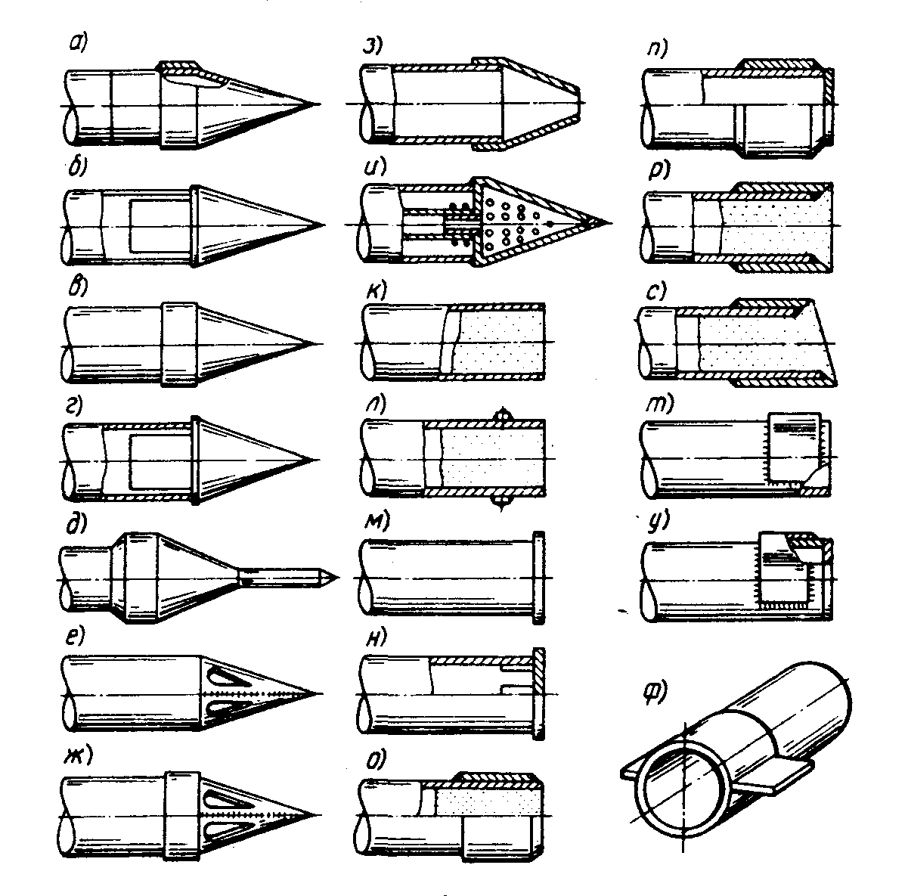
Рисунок 1- Наконечники для бестраншейной прокладки труб способом прокола
а, б, в – конусные; г – конусный с эксцентриситетом; д – конусный со штырем; е, ж – конусные с щелевыми прорезями; з – конусный с усеченной вершиной; и – конусный с отверстиями для увлажнения грунта; к – открытый конец трубы; л – открытый конец трубы с кольцом; м – приварная заглушка; н – съемная заглушка; о – кольцевой нож с наружным скосом кромок; п – то же, с приварной заглушкой; р – кольцевой нож с внутренним скосом кромок; с – кольцевой нож клиновидной формы с внутренним скосом кромок; т – нож серпообразного сечения; у – то же, с приварной заглушкой; ф – кольцевой нож с направляющими пластинками

Тип и конструкцию вдавливающего механизма, способного развить требуемое усилие, выбирают в соответствии с необходимым расчетным усилием вдавливания, которое зависит от диаметра и длины прокладываемого трубопровода, а также вида грунта. Необходимое нажимное усилие для продвижения в грунте прокладываемой трубы определяют расчетом.
Приблизительные нажимные усилия, которые должны быть приложены к трубам разных диаметров при их прокладке проколом на длину до 50 метров, определяют по графику (рисунок 2) [9; c.289]. Затем принимают необходимое число гидро- домкратов для силовой установки и выбирают тип упорной стенки.

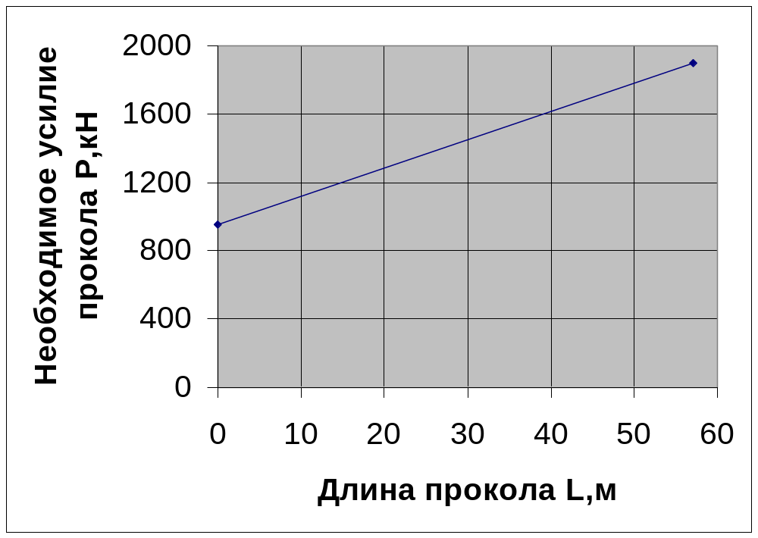

Рисунок 2 – График для определения необходимого усилия для прокола труб разных условных диаметров Dу на длину L в песчаных (сплошные кривые) и глинистых (пунктирные) грунтах

Для прокола труб чаще всего применяют нажимные насосодомкратные установки, состоящие из одного или двух спаренных гидравлических домкратов типа ГД-170 с усилием до 170 тс каждый, смонтированных на общей раме. Штоки домкратов обладают большим свободным ходом (до 1,15-1,3 м.). Раму с домкратами устанавливают на дне рабочего котлована, из которого ведут прокол. Рядом с котлованом на поверхности размещают гидравлический насос высокого давления – до 30 МПа.
Трубу вдавливают циклически путем попеременного переключения домкратов на прямой и обратный ход. Давление домкратов на трубу передается через наголовник сменными нажимными удлинительными патрубками, шомполами или зажимными хомутами. При применении нажимных удлинительных патрубков длиной 1, 2, 3 и 4 м после вдавливания трубы в грунт на длину хода штока домкрата (например, 1 м) шток возвращается в первоначальное положение и в образовавшееся пространство вставляют другой патрубок удвоенной длины и так продолжают до тех пор, пока не закончат прокол первого звена трубопровода (обычно длиной 6 м). Затем к нему приваривают второе звено и указанные операции повторяют до тех пор, пока не будет завершен прокол всего трубопровода.
Шомпола делают из труб с отверстиями по бокам, расстояния между которыми соответствуют длине хода штоков домкратов. Шомпола бывают внутренние, двигающиеся внутри прокладываемой трубы, и наружные, охватывающие трубу снаружи. Шомпола жестко крепятся к напорной балке домкратов, давление от которых к трубам передается через фланец-шайбу и стальной стержень диаметром 50 мм с рукоятью, вставляемый поочередно в сквозные попарно расположенные отверстия.
При использовании шомпола по мере вдавливания звена одновременно с обратным ходом штоков домкратов шомпол выдвигается назад, стержень переставляют в очередное отверстие, и цикл повторяется до тех пор, пока все звено не вдавится в грунт. Затем к нему приваривают следующее звено и его также вдавливают с помощью того же шомпола и т. д . Механический прокол труб с помощью домкратов возможен в песчаных и глинистых грунтах без твердых включений.
На рисунке 3 показана наиболее распространенная схема бестраншейной прокладки труб (кожухов) способом прокола [9, c.290] с применением гидродомкратной установки и комплекта нажимных патрубков.

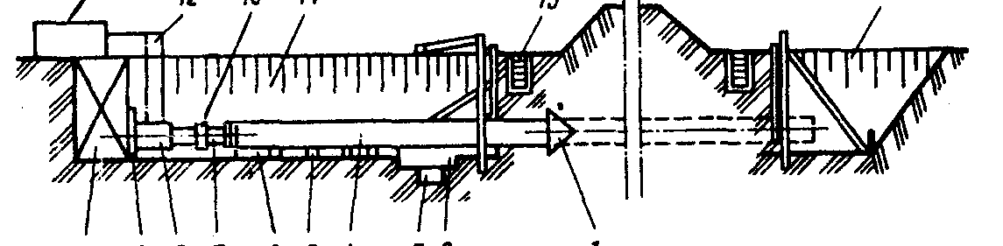

Рисунок 3 – Общая схема работ при проколе
1-наконечник; 2, 3-приямки; 4-прокалываемая труба; 5-шпалы; 6-направляющая рама; 7-нажимной патрубок; 8-гидродомкраты; 9-опорный башмак; 10-упорная стенка; 11-насосная станция; 12-маслопроводы; 13-нажимная заглушка; 14,16-рабочий и приемный котлованы; 15-обводной лоток

Для бестраншейной пркладки стальных труб диаметром 104-630 мм на длину до 80 м в грунтах I-IV групп (без крупных включений) способом прокола применяют установки ГПУ-600 (рисунок 4). Установка работает по принципу «шагающих домкратов», что позволяет значительно сократить время рабочего цикла [9; c.290]. Вначале путем включения маслостанции гидродомкратами продвигают подвижную нажимную плиту с прокладываемой трубой на длину хода штока домкратов (1,2 м). Затем, после окончания рабочего цикла, подвижной упор освобождают и обратным ходом домкратов подтягивают его вслед за прокладываемой трубой. Указанные операции повторяют до полного внедрения в грунт первого звена прокладываемой трубы, после чего подвижной упор, салазки с домкратами и нажимную плиту возвращают в исходное положение. Далее монтируют второе звено трубы, и цикл работ повторяют и так до полного прокола всего трубопровода.
Гидропроколом трубы прокладывают с использованием кинетической энергии струи воды, выходящей под давлением из расположенной внутри трубы специальной конической насадки. Струя воды, выходящая из насадки под давлением, размывает в грунте отверстие диаметром до 500 мм, в котором прокладывают трубы. Удельный расход воды при этом зависит от скорости струи, напора воды и категории проходимых грунтов.

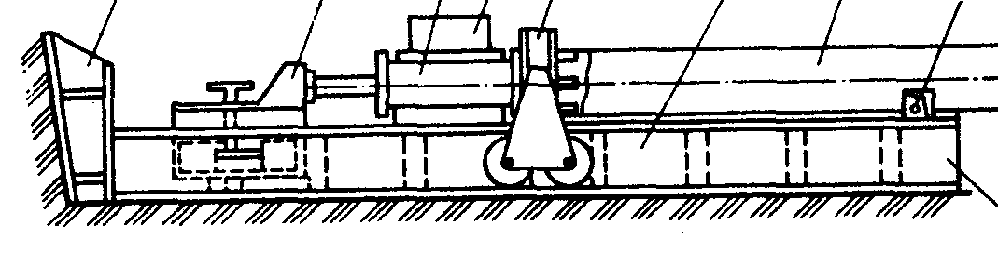
Рисунок 4 – Прокол установкой ГПУ-600
1-прокалываемая труба; 2-напрывляющая рама; 3-гидродомкраты; 4-упорная стенка; 5-насосная станция; 6-котлован; 7-подвижный упор; 8-нажимная плита на тележке; 9-фиксатор

Вода под напором в горизонтальную скважину подается центробежными насосами, а откачка воды из котлована производится грязевыми (грунтовыми) насосами. Длина проходок зависит от свойств грунта и диаметра труб. Для труб 100-200 мм максимальная длина скважин достигает 30-40 м, а для труб диаметром 400-500 мм – до 20 м. Наиболее целесообразно применить гидропрокол в легко размываемых (песчаных, супесчаных) грунтах; меньший эффект достигается в глинистых грунтах.
При гидропроколе трубу подают вперед лебедкой, согласуя при этом скорость подачи трубы со скоростью образования скважины, что очень важно. Если скорость подачи трубы будет превышать скорость образования скважины, то конусная насадка может забиться грунтом, а при недостаточной скорости подачи в скважине могут образоваться каверны. При гидропроколе необходимо чаще, чем при любом другом виде прокола, проверять уклон трубы, так как при малейшем отклонении возникают искривления скважины.
Преимущества гидропрокола – относительная простота ведения работ и довольно высокая скорость образования скважины (до 30 м/смену). Существенными его недостатками являются сравнительно небольшая протяженность проходки (до 20-30 м), возможные отклонения от проектной оси и сложные условия работы вследствие загрязненности рабочего котлована. Поэтому гидропрокол целесообразно применять при бестраншейной прокладке труб через различные грунтовые преграды преимущественно в полевых условиях трассы, при достаточной обеспеченности водой и наличии необходимых мест для сброса пульпы вблизи производства работ.
Бестраншейную прокладку трубопровода в несвязных песчаных, супесчаных и плывунных грунтах ускоряют способом вибропрокола. В установках для вибропрокола применяются возбудители продольно направленных колебаний.
Способом вибропрокола можно не только прокладывать трубопроводы диаметром до 500 мм на длину 35-60 м при скорости проходки до 20-60 м/ч, но и извлечь их из грунта.
Наиболее эффективной является ударно-вибрационно-вдавливающая установка УВВГП-400. При использовании этой установки прокладываемую трубу с закрепленным на одном конце наконечником другим концом устанавливают в наголовнике ударной приставки вибромолота (рисунок 5). Под ударных импульсов в сочетании со статическим вдавливанием с помощью пригрузочного полиспаста секция труб последовательно внедряется в грунт [9; c.293].
Для бестраншейной закрытой прокладки труб диаметром 63-400 мм широко применяются механические грунтопрокладыватели и пневматические пробойники типов ПР-60 (СО-144), ИП-4605, ИП-4603, ПР-400 (СО-134) и М-130. Механические винтовые прокладыватели, работающие от двигателя внутреннего сгорания, могут прокладывать в глинистых грунтах трубопроводы диаметром до 89-108 мм при максимальной длине прокола 50-80 м и средней скорости проходки 18-20 м/ч.

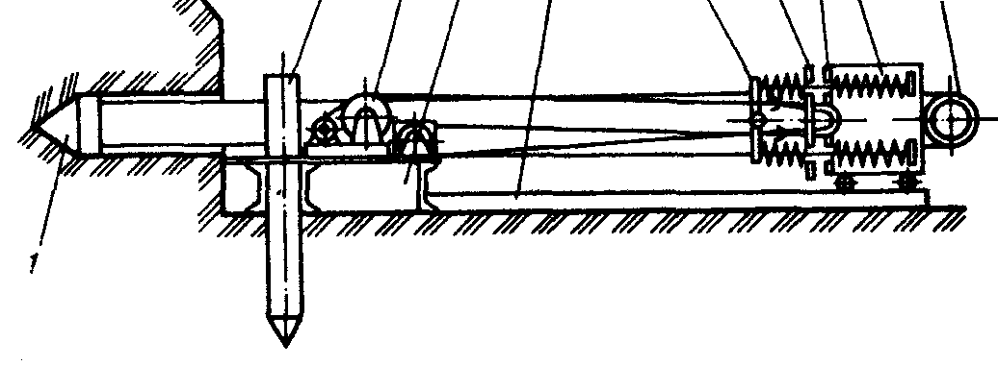

Рисунок 5 – Вибропрокол установкой УВВГП-400
1-наконечник; 2-направляющая рама; 3-свая; 4-лебедка; 5-рама; 6-планка; 7-ударная приставка; 8-направляющие стержни; 9-вибрационный механизм; 10-электродвигатель

Пневмопроходка с помощью указанных пневмопробойников типа «Крот» применяется для устройства сквозных и глухих горизонтальных и наклонных скважин с уплотненными стенками диаметром 63-400 мм и длиной до 40-50 м, через которые прокладывают трубопроводы. Пневмопробойник представляет собой самодвижущуюся пневматическую машину ударного действия. Его корпус является рабочим органом, образующим скважину, а ударник, размещенный в корпусе, совершает под действием сжатого воздуха возвратно-поступательные движения и наносит удары по переднему торцу корпуса, забивая его в грунт.
При проколе стальных труб с помощью пневмопробойников (рисунок 6) их используют в качестве ударного узла, присоединенного к заднему торцу трубы и забивающему ее в грунт [9; c.295].

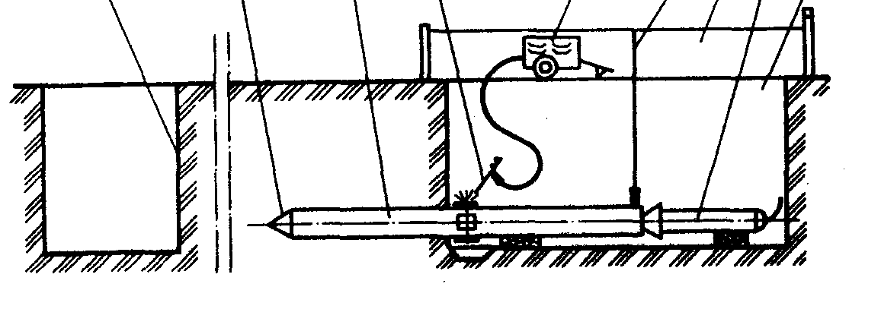

Рисунок 6 – Прокол тру с помощью вибропробойников
1-наконечник; 2-прокалываемая труба; 3, 4-рабочий и приемный котлованы; 5-электросварочный агрегат; 6-причалка; 7-отвес; 8-пневмопробойник; 9-сварка труб

  - Способ продавливания

Прокладка трубопроводов продавливанием наиболее приемлема при устройстве переходов подземных коммуникаций диаметром более 800 мм под дорогами. При данном способе в результате разработки грунтов в забое и систематического его удаления из выработки и продвижения прокладываемой трубы преодолеваются усилия трения грунта по наружному ее контуру и врезания ножевой части в грунт. Способом продавливания ведут прокладку не только стальных труб, но и железобетонных коллекторов и тоннелей из элементов различной замкнутой по периметру формы.
Для продавливания труб применяют нажимные насосно-домкратные установки из двух, четырех, восьми и более гидродомкратов усилием 50-300 тс каждый с ходом штока 1,1-2,1 м. На практике для продавливания труб применяют установки с использованием гидродомкратов ГД-170/1150, ГД-170/1600 или ГД-500/600 и насосов высокого давления ЗШ-НВД, Г-17, ГБ-351 или Н-403. Количество домкратов в установке зависит от необходимого нажимного усилия для продавливания трубопровода.
Поскольку при продавливании труб больших диаметров, особенно в твердых грунтах, применяют особо мощные нажимные установки из нескольких домкратов, способных создавать усилия более 10 000 кН, для них необходимы прочные опорные стенки. Длина рабочих котлованов для продавливания труб диаметром 720-1420 мм составляет 10-12 м. Приемный котлован служит для отсоединения рабочего органа или кольцевого ножа после продавливания трубопровода, что обуславливает его размеры и тип крепления.
Нажимное устройство состоит из силовой установки и приспособлений, передающих усилие на продавливаемую трубу. Усилие от домкратов на торец трубы передается после ее продавливания в грунт на длину хода штоков домкратов через нажимные патрубки. Поскольку при продавливании железобетонных труб и элементов коллекторов непосредственная передача усилий на них не допускается, между нажимным патрубком и их торцом устанавливают нажимную раму, а в стыках – прокладки из мастики.
Работы по продавливанию трубопровода делятся на подготовительный и основной периоды. В подготовительный период устраивают рабочий и приемный котлованы, огораживают их, монтируют упорную стенку и направляющие, продавливаемую трубу с нажимной установкой, а в основном периоде циклично выполняют работы по продавливанию трубы, включающие операции по продавливанию трубы в забой на длину штока домкрата, обратного хода штока и постановки патрубка. При подготовке следующей трубы к продавливанию нажимной патрубок отводят в конец направляющих до соприкосновения со штоком домкрата, подают в рабочий котлован следующую трубу, выравнивают на направляющих, сваривают и изолируют стык, опробывают нажимную установку. И, таким образом, цикл продавливания повторяют до полного продавливания всего трубопровода.
Способ продавливания бывает с ручной разработкой грунта и механической. Применение ручной разработки грунта при продавливании мало эффективно, так как из-за неудобства удаления грунта из забоя снижаются производительность таких установок и общая скорость проходки. Поэтому для бестраншейной прокладки трубопроводов чаще всего применяют установки с механизированной разработкой и удалением грунта, в том числе установки типов СКБ Главмосстроя и ПУ-2 конструкции ЦНИИПодземмаша.
С помощью установки СКБ Главмосстроя (рисунок 7) [9;c.297] можно продавливать трубопроводы диаметром до 920 мм в грунтах I-III групп. Установка общей массой 13 т при давлении в гидросистеме 30 МПа и ходе штоков гидродомкратов 1,15 м позволяет достичь скорости прокладки 18м в смену при общей максимальной длине трубопровода до 60 м.
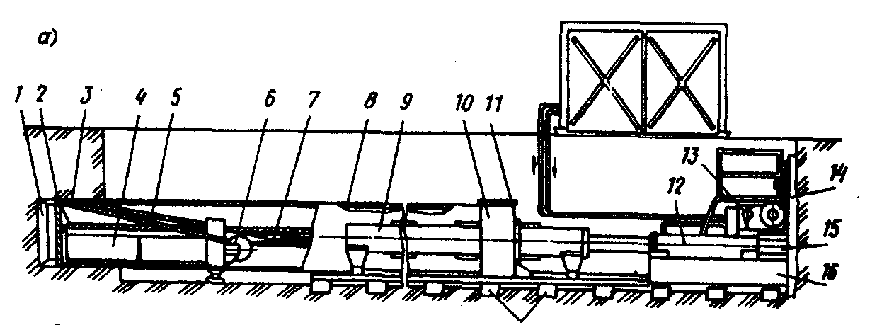
Рисунок 7 – Установка СКБ Главмосстроя
1-ножевая часть; 2, 5-канаты; 3-ролики; 4-ковш; 6-барабан-наполнитель; 7-уравнитель; 8-продавливаемая труба; 9-нажимная штанга; 10-траверса; 11-фланцы; 12-гидродомкраты; 13-лебедка; 14-упорная стенка; 15-башмаки; 16-направляющая рама; 17-шпалы
Установка состоит из силового агрегата (два гидравлических домкрата ГД-170/1150 с индивидуальными насосными станциями Н-403), устройства для передачи нажимных усилий на торец труб, трехбарабанной лебедки, предназначенной для отрезания грунтового керна и его транспортирования, ножевой секции с системой роликов, гидрораспределителя давления с контрольной аппаратурой.
Ножевую секцию длиной 930 мм с диффузором приваривают к переднему концу прокладываемой трубы. При вдавливании ножа в грунт он проходит через диффузор и поступает в телескопический ковш, который тросом извлекают из трубопровода через отверстия в траверсе и после отсоединения от троса удаляют из котлована. Опорожненный ковш затем снова укладывают в корпус рабочего органа и с помощью каната подают в забой.
Установка ПУ-2 [9;c.299] состоит из силового агрегата (2 гидродомкрата ГД-170/1150, насосной станции, двухбарабанной лебедки с пультом управления), рабочего органа, устройства для передачи нажимных усилий и ножевой секции. С ее помощью можно продавливать трубопроводы диаметром 1220 и 1420 мм в таких же грунтах, что и установкой СКБ Главмосстроя, при скорости прокладки 8,4 м в смену и максимальной длине трубопровода 60 м.
Бестраншейную прокладку труб диаметром 1220 мм способом продавливания в сухих и увлажненных грунтах I-III групп можно производить также с помощью установки У-12/60 конструкции Гипронефтеспецмонтажа (рисунок 8) [9;c.299]. Этой установкой, имеющей массу 12,7 т, при усилии продавливания 3400 кН и мощности приводных электродвигателей 18 кВт можно продавливать трубы указанного диаметра на длину до 60 м. Головку установки приваривают к продавливаемому трубопроводу для восприятия лобового сопротивления грунта. Грунт удаляется челноком, находящемся внутри головки.
Работа установки заключается в периодическом вдавливании прокладываемой трубы на длину хода домкратов с последующим извлечением челнока из трубы и его разгрузкой. После каждого цикла надавливания производят операции по удалению нажимных патрубков, зачистке места установки челнока в головке, наращиванию или установке нажимных патрубков большей длины для последующего надавливания. Заполнение челнока грунтом обеспечивается вдавливанием трубы гидравлическим домкратом. Разгрузку челнока производят в отвал или на транспорт.

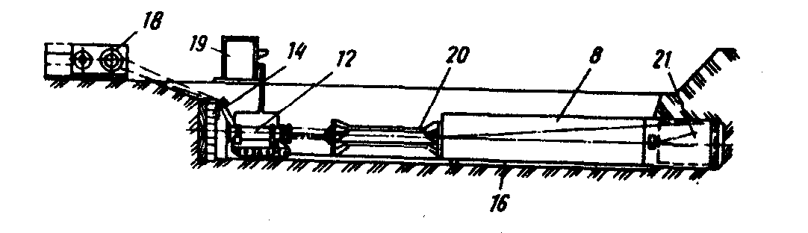

Рисунок 8 – Установка У-12/60
1-продавливаемая труба; 2-гидродомкраты; 3-упорная стенка; 4-напрвляющая рама; 5-лебедка; 6-гидропривод; 7-нажимной патрубок; 8-головка

Виброударной установкой УВГ-51 (рисунок 9) можно продавливать трубы диаметром 530-1020 мм, причем диаметром до 530 мм без эвакуации грунта из скважины, а диаметром до 1020 мм – с эвакуацией грунта [9;c.300]. С помощью этой установки общей массой 6,3 т при массе ударной части 2,5 т и мощности электродвигателя 75 кВт можно прокладывать трубы на длину до 50 м. При прокладке труб способом виброударного продавливания на забойном конце трубы наконечник не устанавливают, а приваривают сверху серповидную накладку для обеспечения зазора (10-15 мм) между скважиной и трубой, а в задней части трубы прорезают два боковых симметрично расположенных разгрузочных окна для удаления грунта. Внутрь трубы помещают виброударную желонку (рисунок 10). При проходке труба открытым концом внедряется в грунт на определенное расстояние (заходку), а затем желонка подается канатом к ее забойному концу, внедряется с помощью вибромолотка в грунт, забирает его и с помощью каната перемещается к разгрузочным окнам, где под действием ударов вибромолотка грунт высыпается через окна желонки в разгрузочные окна кожуха на дно траншеи. Процесс проходки состоит из отдельных периодически повторяющихся циклов, в которых каждое внедрение в грунт трубы на 1-5 диаметров чередуется с выбором грунтового керна виброударной желонкой, причем при необходимости в забойной части кожуха всегда может оставаться грунтовая пробка длиной 1-3 диаметра, исключающая отбор лишнего грунта и, тем самым, возможность образования пустот в грунтовом массиве.

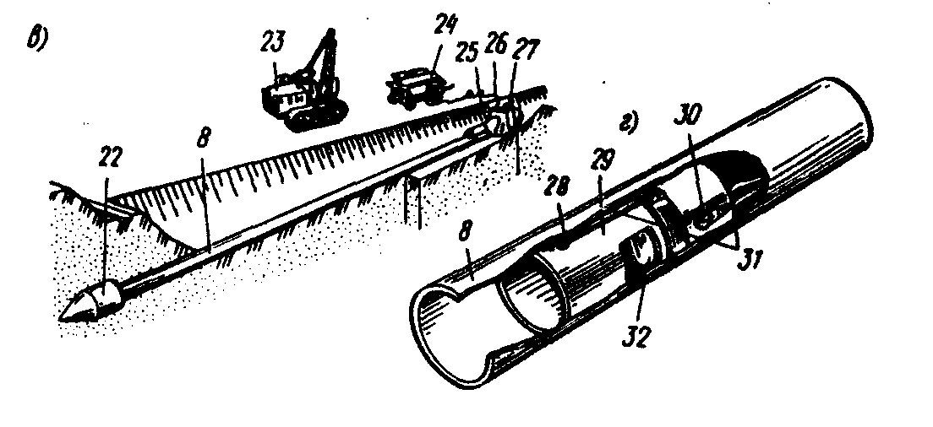

Рисунок 9-Схема виброударной установки УВГ-51
1-продавливаемая труба; 2-наконечник; 3-кран-трубоукладчик; 4-передвижная электростанция; 5-вибромолот; 6-электродвигатель; 7-портальная рама
Рисунок 10-Устройство для удаления грунта
1-прокладываемая труба; 2-передвижной блок; 3-стакан; 4-вибромолот с электроприводом; 5-канаты для перемещения желонки в трубе; 6-окно для разгрузки грунта

Иногда применяют также способы с разработкой грунта гидроразмывом и удалением его из забоя в виде пульпы. Возможно также более простое по конструкции и надежно действующее устройство для продавливания труб домкратами с разработкой грунта в забое гидромонитором и удалением его с помощью шнека.

1.3 Способ горизонтального бурения

Процесс бурения и прокладки звеньев трубопровода в скважину может быть раздельным и совмещенным. При раздельном вначале бурят скважину, а затем , после извлечения из нее бурового инструмента, протаскивают трубопровод. При совмещенном методе одновременно с продвижением бурового инструмента прокладывают трубу.
Для прокладки трубопроводов способом горизонтального бурения применяют бурильно-шнековую установку типа ДМ-1 с механическим приводом, [10;c.145] способную в глинистых грунтах создавать горизонтальные скважины диаметром до 325 мм и длиной до 40 м. Приводной механизм машины состоит из электродвигателя мощностью 10 кВт с 1500 об/мин. Техническая скорость проходки равняется 30 м/ч на первой скорости и 15 м/ч на второй. Сменная производительность машины 20 м при одновременной закладке до 3 асбестоцементных труб, при бригаде из машиниста и двух рабочих.
При прокладке кабелепроводов соблюдается следующий порядок работ: по выходе буровой головки в приемный котлован ее отсоединяют от шнека и к последнему прикрепляют трос диаметром 10 мм, причем его длина на 5 м превышает длину скважины. Затем в рабочий котлован опускают асбестоцементные трубы длиной по 2-3 м, предварительно связанные проволокой в пакет, снабженный стальным коническим наконечником. Свободный конец троса пропускают сквозь наконечник между трубами на всю длину пакета. С противоположной стороны пакета трос закрепляют зажимом; при этом между зажимом и торцами труб помещается упорная стальная шайба, изготовленная соответственно поперечному сечению пакета. После этого пакет пододвигается вплотную к торцу футляра. При обратном ходе машины звенья футляра со шнеком постепенно извлекаются из скважины, а следом за ними в нее затягивается пакет асбестоцементных труб. После того как первый пакет будет втянут в скважину; с ним при помощи стальной манжеты стыкую второй пакет, между его трубами пропускают трос, а упорная шайба и зажим переносятся на их торцы. Затем операция по прокладке повторяется в том же порядке до полного его завершения.
Схема бурильной шнековой машины ДМ-1 дана на рисунке 11.
В ведущий патрон футляра вставляются секции шнека, постепенно наращиваемые; головной конический шнек снабжен впереди подрезочными ножами и направляющей иглой. При работе машина устанавливается на дне рабочего котлована на деревянные катки, после чего головной шнек с буровой головкой, вложенной в ведущий патрон, соединяется с приводным валом червячного редуктора. При использовании для футляра стандартных обсадных труб диаметром 200 мм для проходки скважин диаметром 325 мм применен специальный переходник, состоящий из укороченного звена обсадных труб и приваренной к нему заглушки со стальным разрезным цилиндрическим хомутом, внутренний диаметр которого приблизительно соответствует наружному диаметру футляра, на торец последнего звена которого и насаживается этот стяжной хомут. После проходки скважины на длину 1 м буровая головка отсоединяется, и привод обратным ходом винта подается назад в исходное положение. Производится наращивание первого стандартного шнека и первого звена футляра с переходником, и машина вновь пускается в ход. По окончании бурения шнеки с буровой головкой вынимаются самой машиной посекционно из футляра, затем вновь заводится рабочий трубопровод или кабелепровод, после чего тем же способом извлекаются из скважины и звенья футляра. Средняя скорость прокладки стального трубопровода диаметром 325 мм в песчаных грунтах составляет 3 м/ч.

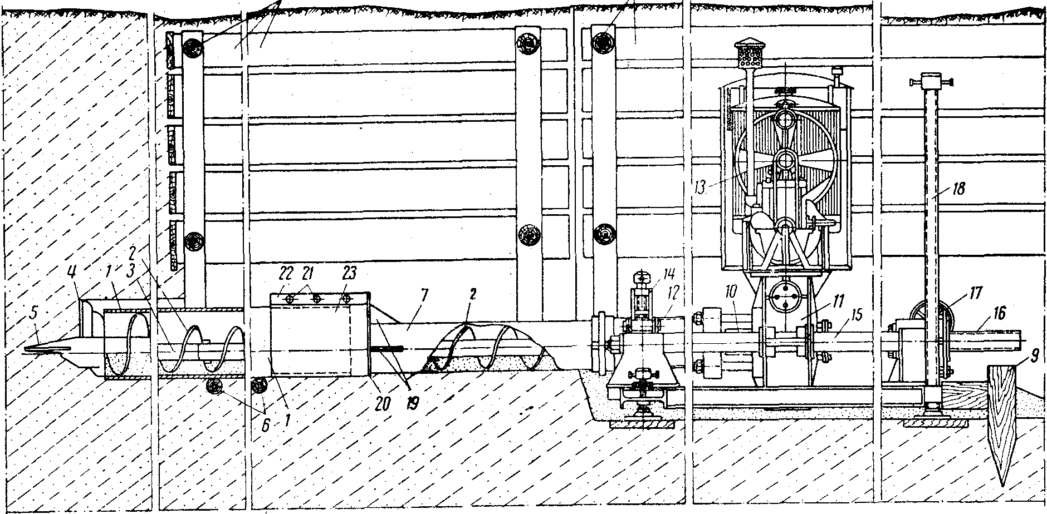

Рисунок 11 – Схема бурильной шнековой машины ДМ-1
1-прокладываемый трубопровод; 2- инвентарный шнек; 3-конический шнек; 4-подрезные ножи; 5-напрывляющая игла; 6-катки; 7-переходник; 8-крепление стенок котлована; 9-упорная стойка; 10- шпиндель; 11-каретка с редуктором; 12-инвентарный патрубок d=200 мм; 13-двигатель ГАЗ-МК; 14-направляющий хомут; 15-направляющие скалки; 16-ходовой винт подачи каретки; 17-маховик тормоза каретки; 18-винтовой домкрат; 19-косынки; 20-заглушка; 21-болт; 22-уголок сжима; 23-стяжной хомут

Более производительными и распространенными являются унифицированные шнековые установки горизонтального бурения УГБ или ГБ, в которых совмещаются процессы бурения, прокладки труб с непрерывным удалением грунта из забоя (рисунок 12).
С помощью установок УГБ и ГБ [10;c.145]можно прокладывать трубопроводы в грунтах до IV группы диаметром 325 –1420 мм протяженностью 40-60 м при скорости бурения 1,5-1,8 до 12,7-19 м/ч. процесс бурения скважины и прокладки трубопровода с помощью установок УГБ и ГБ следующий. В ходе прокладки непрерывное механическое бурение скважины осуществляется фрезерной головкой, а удаление разрыхленного грунта – винтовым конвеером. На рисунке 13 показана установка УГБ, смонтированная на базе трактора Т-100М.
Разработана также установка ГБ-1621 для прокладки труб (кожухов) диаметром 1720 мм способом горизонтального бурения или продавливания с механизированной разработкой и транспортированием грунта из забоя производительностью 10-12 м в смену при общей длине прокладки до 60 м.
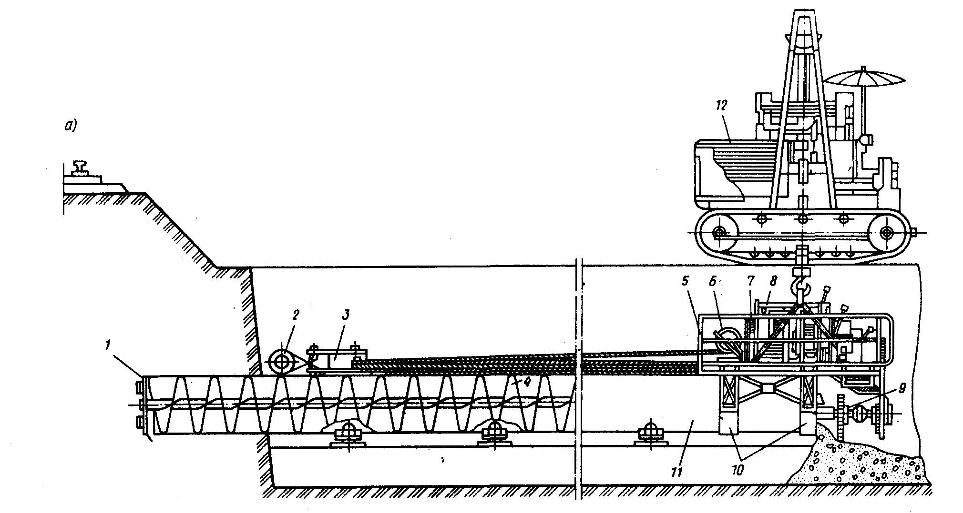
Рисунок 12 – Бестраншейная прокладка труб способом горизонтального бурения установками типа УГБ и ГБ
1-режущая головка; 2-упорный якорь; 3-полиспаст; 4-шнек; 5-рама; 6-лебедка; 7-карданный вал; 8-двигатель внутреннего сгораня; 9-вал привода шнека; 10-хомуты; 11-прокладываемая труба; 12-кран-трубоукладчик

Бестраншейную прокладку трубопроводов большого диаметра горизонтальным бурением осуществляют еще путем расширения пионерной скважины. В начале с помощью установки УГБ или ГБ разрабатывают пионерную скважину с одновременной прокладкой в ней трубы – лидера. Затем обратным ходом установки с помощью расширителя, установленного на конце шнека, пионерную скважину разбуривают под трубу большого диаметра. При обратном ходе труба-лидер выталкивается из скважины прокладываемым трубопроводом большого диаметра. Для прокладки трубопроводов этим способом ВНИИСТ разработал установку ГБ-1720, состоящую из двух агрегатов для бурения пионерной скважины и ее разбуривания, подачи основного трубопровода и выталкивания трубы –лидеры.

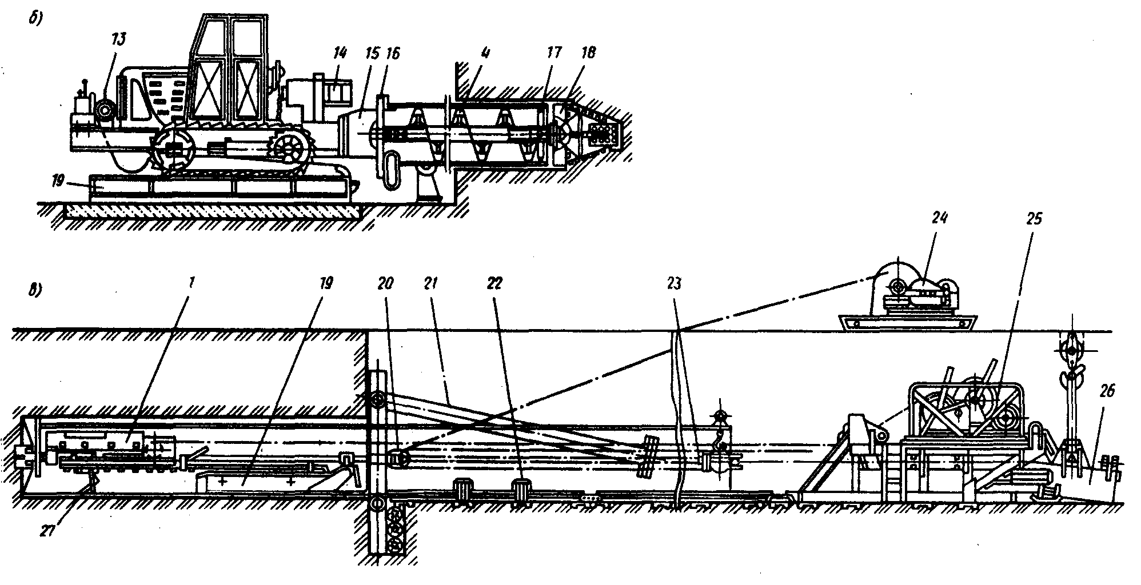

Рисунок 13 – Бестраншейная прокладка труб способом горизонтального бурения установкой типа УГБ на тракторе
1-шнек; 2-тяговое устройство на тракторе; 3-сварочный генератор; 4-коробка отбора мощности; 5-опорная плита; 6-люнет; 7-рабочий орган

На рисунке 14 показана машина [9;c.305] ПМ-800-1400 общей массой 11,2 т, предназначенная для прокладки труб диаметром 820,920,1020,1120,1220,1320 и 1420мм в любых грунтовых условиях, кроме плывунов и скальных пород. Установка при установленной мощности электродвигателей 24,6 кВт может прокладывать трубы на длину до 120 м при средней производительности до 15 м в смену. Грунт в процессе продвижения трубы извлекают из нее с помощью совка, который после загрузки вытягивают из трубы с помощью специальных устройств, разгружают либо в приямок, либо в емкость. Машину обслуживает бригада из 4 человек.
Рисунок 14 – Установка ПМ-800-1400
1-режущая головка; 2-совок; 3-обойма блока; 4-опорная стенка; 5-направляющая рама; 6-захват; 7-лебедки подачи; 8-разгрузочно-тяговое устройство; 9-емкость; 10-разгрузочный обратный клапан

Для закрытой прокладки трубопроводов диаметром 250-400 мм применяется бурильно-шнековая машина Анефтезаводстроя [10;c.151]. Установка состоит из рамы на приводной тележке и двух опорных сборно-разборных тележек для прокладываемого звена трубопровода, передвигающихся по узкоколейному рельсовому пути, а также шнекового транспортера со сверлом. На приводной тележке смонтированы электродвигатель мощностью 7-8 кВт, два червячных редуктора, два барабана для намотки троса и пульт управления. В передней части рамы приводной тележки для передачи нажимных усилий приварен упорный патрубок с тремя кулачками для тумб различного диаметра; в задней части этой рамы смонтирован опорный блок для троса, передвигающего тележку. Диаметр сверла на 20 мм больше наружного диаметра прокладываемого трубопровода, вследствие чего уменьшается его трение о грунт. В шнековом транспортере через каждые 50-100 см установлены промежуточные роликовые опоры, препятствующие его прогибу и тем самым возможности заедания его внутри прокладываемого трубопровода.
Кинематическая схема бурильно-шнековой установки представлена на рисунке 15. Скорость бурения до 8,5 м/ч при длине проходки до 25 м. Машина предназначена для проходки в грунтах I-IV категорий, кроме водонасыщенных песчаных и скальных.
В процессе дальнейшего усовершенствования этой машины были внесены некоторые изменения конструкции отдельных узлов, а электродвигатель был заменен бензиновым двигателем с коробкой передач. При помощи этой усовершенствованной машины появилась возможность прокладки трубопроводов диаметром 150-1000 мм, длиной до 30 м, в грунтах I-IV категорий, а также и в скальных. Скорость бурения 5-20 м/ч.
Трестом Запорожстрой для бурения горизонтальных скважин с последующей заводкой в них звеньев трубопровода применялись бурильно-шнековые машины ГБМ-2 и ГБМ-3, изготовленные трестом. В машине ГБМ-2 поступательное движение шнека и бура выполняется вручную, поэтому она предназначена для бурения скважин диаметром 250-400 мм и протяженностью до 12-15 м. Как выяснилось из опыта, наиболее эффективно эта машина может работать в сухих глинистых грунтах без твердых включений.
В бурильно-шнековой машине ГБМ-3 (рисунок16) [10;c.153] и вращательное и возвратно-поступательное движении сообщается буру от электродвигателя через редуктор, передвигающийся по рельсами из швеллеров. Эта машина применяется для проходки скважин диаметром 250-600 мм на длину 30-35 м в мягких пылеватых грунтах (суглинках и глинах). Обе машины не приспособлены к работе в песчаных и водонасыщенных грунтах.
Рисунок 15 – Кинематическая схема бурильно-шнековой установки треста Азнефтезаводстрой
1-электродвигатель; 2-шнек; 3-сверло; 4-звено прокладываемого трубопровода; 5, 7-цепное колесо; 6-червячный редуктор; 8-малая звездочка; 9-большая звездочка; 10-червячный редуктор; 11-малая звездочка; 12-большая звездочка; 13-барабан; 14-кулачковая муфта сцепления; 15-трос; 16-неподвижный блок; 17-опорный подвижной блок

Трест Мозгазопроводстрой на своих работах применял бурильно-скребковую машину БМ-1 с автоматическим управлением всех полностью механизированных операций по проходке. Бурение производится специальной бурильной головкой и выносится из трубы в рабочий котлован скребковым качающимся транспортером (рисунок 17) [10;c.155].
Бурильный механизм машины, смонтированный на сварной раме в инвентарном трубчатом патроне диаметром 920 мм и длиной около 2 м, состоит из редуктора (четырехскоростного) с фланцевым электродвигателем мощностью 7 кВт, с числом оборотов n=1450 об/мин. В конце вала редуктора укреплен бур,
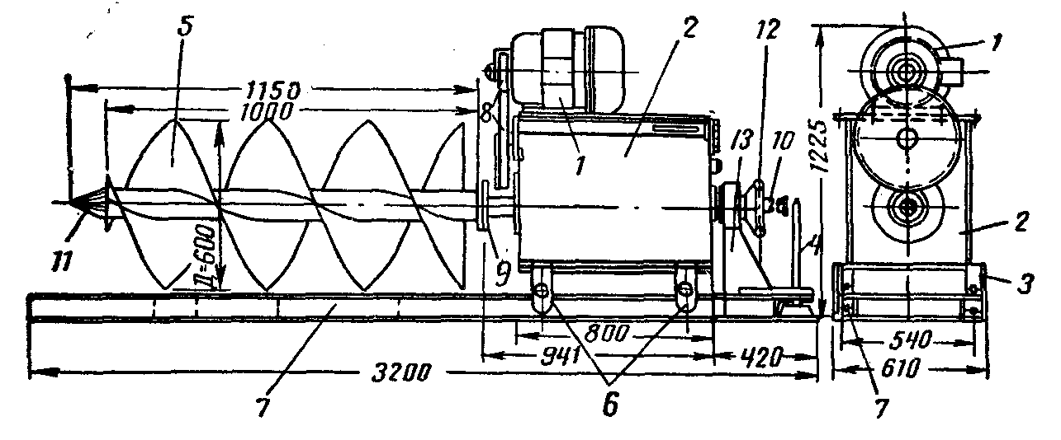
Рисунок 16 – Схема бурильной шнековой машины ГБМ-3
1-электродвигатель; 2-редуктор; 3-направляющая рама; 4-установочный винт; 5-буровая головка; 6-ходовая часть; 7-направляющий швеллер; 8-передаточные шестерни; 9-муфта; 10-ходовой винт; 11-конический наконечник; 12-штурвал ручной передачи; 13-упор
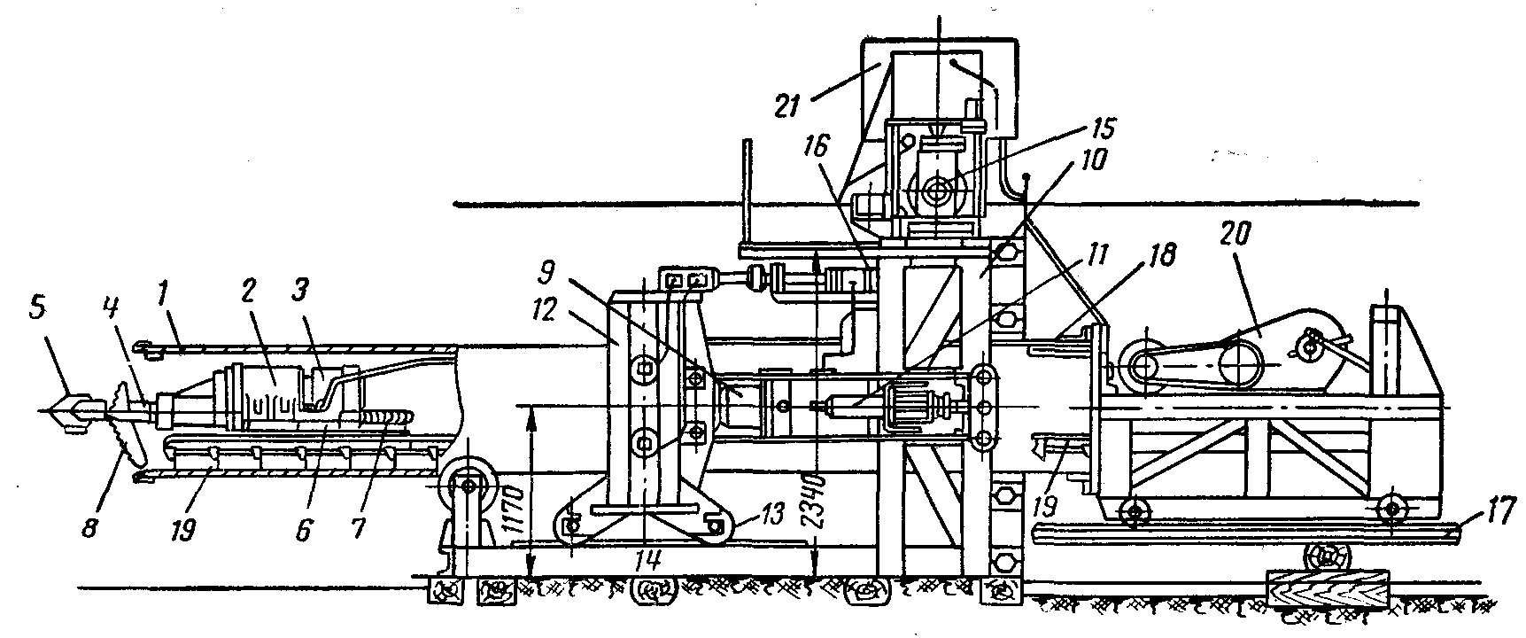
Рисунок 17 – Схема бурильно-скребковой машины БМ-1
1-прокладываемый трубопровод; 2-редуктор; 3-электродвигатель; 4-вал редуктора; 5-бур; 6-рама бурильного механизма; 7-пружинный буфер; 8-пропеллерный нож; 9-нажимной гидродомкрат; 10-рама насосной установки; 11-возвратный домкрат; 12-зажимной хомут; 13-опорный ролик; 14-основная рама; 15-насос; 16-распределитель давления; 17-рельсовый путь; 18-выходной конец прокладываемого трубопровода; 19-скребковый качающийся транспортер; 20-механизм привода транспортера с электродвигателем; 21-бак
вращающийся со скоростью 21 об/мин, с тремя пропеллерными ножами. Рабочий механизм передвигается по раме, одновременно сжимая или освобождая пружинный буфер. При встрече бура или ножей с твердым препятствием давление на них повышается, бурильный механизм нажимает на буфер, действуя на концевой выключатель, который прекращает работу машины. Подача на один оборот бура 1-11 мм. В машине установлены два нажимных гидродомкрата грузоподъемностью 100 т каждый, служащие для передачи усилий на трубопровод. На той же раме укреплены два возвратных гидродомкрата грузоподъемностью 15-20 т, служащие для обратного хода хомута.
Машина снабжена гидравлическим зажимным устройством—хомутом клинового типа, снабженным четырьмя зажимными гидродомкратами грузоподъемностью по 100 т каждый. Хомут устанавливается на четыре ролика для передвижения по опорной раме упорного устройства. Насосная установка смонтирована на особой раме (укрепленной на опорной раме) и состоит из трехплунжерного насоса высокого давления, электродвигателя мощностью 14 кВт, коробки передач и бака для рабочей жидкости. Гидравлический насос имеет при максимальном давлении 15 МПа производительность 33 л/мин.
Посредством скребкового качающегося транспортера грунт перемещается от забоя к заднему концу трубопровода. Ход скребков – 350 – 450 мм, расстояние между ними 330 – 350 мм. Число качаний в минуту – 10 при потребляемой мощности 4,5 кВт и скорости скребка 8 м/мин или 27 качаний при мощности 7 кВт и скорости скребка 21,6 м/мин. Каждый цикл работы машины занимает 12 минут, за это время трубопровод проходит в грунте около 40 мм.
Средняя скорость проходки в песчаных и супесчаных грунтах колеблется в пределах 1,8-6,5 м/ч. В глинистых сильно увлажненных грунтах машина непригодна к работе.
Способом горизонтального бурения можно прокладывать выработки для бестраншейной прокладки трубопроводов практически любых диаметров с относительно меньшими усилиями, чем при проколе или продавливании. Однако существенным недостатком при этом остается относительно небольшая производительность и протяженность прокладываемого трубопровода. Поэтому сейчас разрабатываются новые технологии проходки горизонтальных выработок. Для дальнейшей рационализации закрытых проходок способами горизонтального бурения желательно использовать многолетний отечественный опыт в области прокладки подземных коммуникаций, а также обширную практику строительства за рубежом, и в особенности ценнейший опыт бурения в наших нефтяной и газовой промышленности и проходки горизонтальных выработок в различных отраслях горнодобывающей промышленности.

2 НАЗНАЧЕНИЕ, ПРИНЦИП РАБОТЫ, ТЕХНИЧЕСКАЯ ХАРАКТЕРИСТИКА УСТАНОВКИ БУРОВОЙ ДЛЯ БЕСТРАНШЕЙНОЙ ПРОКЛАДКИ ТРУБОПРОВОДОВ

Многих недостатков, присущих различного рода установкам для бестраншейной прокладки трубопроводов нет в новой установке УББПТ-1. Установка обладает рядом преимуществ: большая (на порядок больше, чем в описанных ранее машинах) длина прокладываемого трубопровода, большая производительность и т.д.
Установка буровая для бестраншейной прокладки трубопровода (УББПТ-1) предназначена для прокладки трубопроводов различного назначения, кабельных и других видов коммуникаций под руслами рек, под дорогами и другими естественными и искусственными преградами.
Техническая характеристика установки приведена в таблице 1.
Таблица 1—Технические характеристики УББПТ-1
Наименование | Значение
Максимальный диаметр бурения, мм | 800
Максимальная длина бурения, м | 1000
Максимальное тягово-толкающее усилие, тс | 200
Максимальный крутящий момент на силовом вращателе, кН м (тс м) | 99,8 (10,0)
Максимальная скорость перемещения силового вращателя (без нагрузки), м/мин | 10
Максимальный ход силового вращателя, м | 10
Максимальный крутящий момент, развиваемый ключом, кН м (тс м) | 117,7 (12,0)
Угол между направлением бурения и горизонтом, град | 10...16
Длина бурильных труб бурового станка, мм | 9300
Общая масса установки, кг | 90 000
В состав установки входят следующие составные части (рисунок 18):
1) станок буровой;
2) блок управления;
3) прицеп-мостки;
4) комплект монтажных частей.
Станок буровой (рисунок 19) является силовым механизмом, которым осуществляются процессы бурения, разбуривания и протаскивания трубопроводов в скважине. Технические характеристики станка приведены ниже в таблице 2. В состав бурового станка входят следующие основные узлы: станина, вращатель, блок ключей, транспортер, подводящий вертлюг, токоприемник и талрепы.
Станина является несущей конструкцией, на которой устанавливается вращатель, осуществляющий подачу бурильного инструмента в процессе бурения, вращения бурильной колонны и крепятся блок ключей с направляющими роликами, гибкий транспортер с рукавами гидросистемами.
Вращатель силовой (рисунок 20) предназначен для возвратно-поступательного перемещения колонны бурильных труб в процессе бурения, создания тягово-толкающего усилия при протягивании трубопровода, для осуществления рабочих и холостых возвратно- поступательных движений при наращивании или сокращении колонны бурильных труб и навинчивания и свинчивания. Вращатель состоит из корпуса, центрального и ведущего валов, четырех приводов поступательного и двух приводов вращательного движения, манифольда, четырех опорных катков, четырех направляющих роликов, четырех кронштейнов с фрикционными вкладышами.
Корпус вращателя сварной конструкции представляет собой платформу с каретной коробкой для размещения двух ведущих и одного ведомого (шпинделя) валов в горизонтальной плоскости, и четырех гнезд установки приводов возвратно-поступательного движения в вертикальных плоскостях; усиливающих вертикальных ребер по углам нижней плоскости платформы, корпус
Рисунок 18 – Установка буровая для бестраншейной прокладки трубопровода УББПТ-1
1-станок буровой; 2-блок управления; 3-прицеп-мостки; 4-комплект монтажных частей
Таблица 2 – Технические характеристики бурового станка

Наименование | Значение
Длина стрелы, мм | 17100
Длина основания, мм | 17100
Модуль зубчатой рейки | 36
Диаметры зажимаемых труб в ключах, мм:  - минимальный  - максимальный | 140  190
Усилие зажима, развиваемое ключами, кН м | 120
Угол поворота подвижного ключа, град, не более | 30
Давление в гидросистеме, МПа, max  -шпинделя  -силового механизма  -ключей  -управления  -направляющих роликов  -подпитки | 16,5  20  13,5  5,5  13,5  0,5
Габаритные размеры в рабочем положении, мм  -длина  -ширина  -высота | 17100  3510  7000
Масса, кг | 54 000
снабжен элементами установки и креплениями опорных катков и кронштейнов с фрикционными вкладышами.
Узел центрального вала состоит из собственно вала (шпинделя), обоймы, зубчатого колеса, двух крышек с манжетами, двух радиальных шариковых и двух упорных с цилиндрическими роликами подшипников, распорно-центрирующих втулок и четырех комплектов замков, состоящих из разрезных колец, замыкаемых охватывающими кольцами.

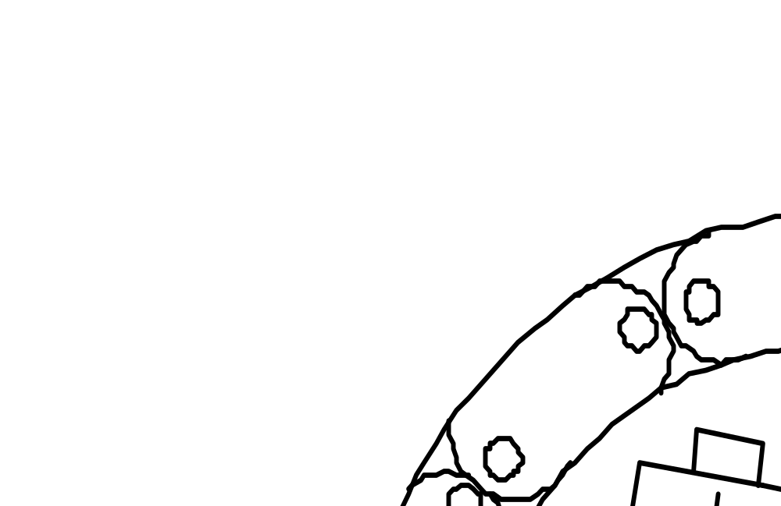
Рисунок 19 – Станок буровой
1-станина; 2-вращатель силовой; 3-блок ключей; 4-транспортер; 5-вертляг подводящий; 6-тоеоприемник; 7-талрепы
Центральный вал предназначен для передачи крутящего момента от зубчатого колеса к резьбовому концу шпинделя, стыкуемого с бурильной колонной и осевого, тягово-толкающего усилия от корпуса через упорные подшипники и упоры из разрезных колец.
Каждый из ведущих валов состоит из вала-шестерни, шариковых радиальных подшипников, стакана с крышкой, установочных гаек и болтов. Вал-шестерня передает крутящий момент от гидромотора к зубчатому венцу через редуктор и шлицевое соединение, выполненное в расточке одного из торцов полой гильзы, составляющей единое целое с шестерней. Стаканы под установку подшипников монтируются в расточки корпуса вращателя и крепятся: с глухого конца совместно с крышкой двенадцатью болтами М16; приводного конца - непосредственно через фланец гидромотора четырьмя шпильками М36.
Рисунок 20 – Принципиальная кинематическая схема вращателя
1-шпиндель; 2, 3-гидромоторы привода вращения-2 шт; 4, 5-гидромоторы привода возвратно-поступательного движения-4шт; 6-редуктор планетарный 4 шт

Каждый из четырех приводов возвратно – поступательного движения состоит из планетарных редукторов, гидромотора и шестерни. Редуктора фланцевого исполнения устанавливаются и крепятся вертикально в гнездах корпуса вращателя так, что консольно насаженная на его шлицевой выходной вал шестерня (рисунок 20), пройдя через отверстие в опорной плите корпуса, входит в зацепление с рейкой на раме установки. Синхронное вращение четырех шестерней, при неподвижных рейках, обеспечивает возвратно – поступательное перемещение вращателя с усилием пропорциональным суммарному крутящему моменту гидромоторов.
Манифольд включает в себя систему силовых и дренажных трубопроводов, замыкаемых стыковочным узлом – распределительной панелью, и совместно с гибким транспортером осуществляет связь вращателя с питающей гидростанцией, блоком подачи бурового раствора.
Опорные катки, направляющие ролики и кронштейны с фрикционными вкладышами составляют комплекс устройств, противодействующих комплексу действующих на вращатель рабочих нагрузок.
При подготовке вращателя к работе следует проверить уровень масла в картере, при необходимости долить в соответствии с сезоном, убедиться в отсутствии просачивания через манжеты шпиндельного узла; убедиться в отсутствии подтекания во всех соединениях трубопроводов манифольда, а также убедиться в отсутствии сторонних предметов на пути перемещения вращателя по направляющим рамы, проверить достаточность смазки вкладышей в кронштейнах. Управление работой вращателя осуществляется пропорциональными гидрораспределителями с пульта управления. Необходимые усилия и скорость движения достигаются давлением и расходом рабочей жидкости, осуществляемыми: давление – регулировкой предохранительного клапана; скорость-регулировкой подачи гидронасосов и пропорциональными гидрораспределителями.
Блок ключей состоит из двух ключей, установленных на одной станине: ключа фиксации и ключа страгивания. Ключ фиксации предназначен для стопорения трубной колонны при развинчивании и свинчивании бурильных труб. Ключ фиксации состоит из двух гидроцилиндров, закрепленных на станине блока ключей. При подаче давления в гидроцилиндры вставки зажимают трубу. Сухари, установленные на вставке, создают торможение проворачиваемой трубы. Ключ страгивания предназначен для страгивания буровой трубы при развинчивании, а также для изменения направления по азимуту и зениту прохода трубной колонны при бурении. Ключ страгивания состоит из четырех гидроцилиндров: двух гидроцилиндров зажима и двух гидроцилиндров поворота. Гидроцилиндры зажима работают как ключ фиксации – зажимают трубу. При подаче давления в гидроцилиндры поворота, короб с гидроцилиндрами зажима поворачивается на 30°, поворачивая трубу. Гидроцилиндры поворота установлены таким образом, что у одного гидроцилиндра неподвижна гильза, у другого шток. В связи с этим усилия, развиваемые гидроцилиндрами при страгивании, одинаковы. На боковой стенке ключа, неподвижного по оси трубы, установлены ролики направляющие. Ролики центрируют трубу в ключах, что обеспечивает надежную работу ключей.
Транспортер представляет собой гибкую ленту с закрепленными рукавами и предназначен для подвода коммуникаций гидросистемы, промывочной жидкости к силовому вращателю. Транспортер одним концом крепится к трапу станины, другим – к кронштейну силового вращателя.
Подводящий вертлюг состоит из следующих основных частей: вертлюга, токоприемника и рамы. Вертлюг предназначен для подвода и подачи промывочной жидкости на долото через колонну труб, приема и подачи электроэнергии на электробур.
Следует отметить, что строительство нефте- и газопроводов через водные преграды методом наклонно-направленного бурения с помощью установки УББПТ-1 обеспечивает полную экологическую безопасность для рек и водоемов. Заглубление трубопроводов ниже границы дна и берегов реки позволяет полностью сохранять экосистему водоемов. Вместо производства большого объема земляных работ по разработке и засыпке подводной траншеи бурится скважина без нарушения целостности рельефа дна и береговых участков.

